**Kokoszki Smakoszki wykonały zadanie styczniowe**

**Mały kreator – stworzenie pracy plastyczno – technicznej**

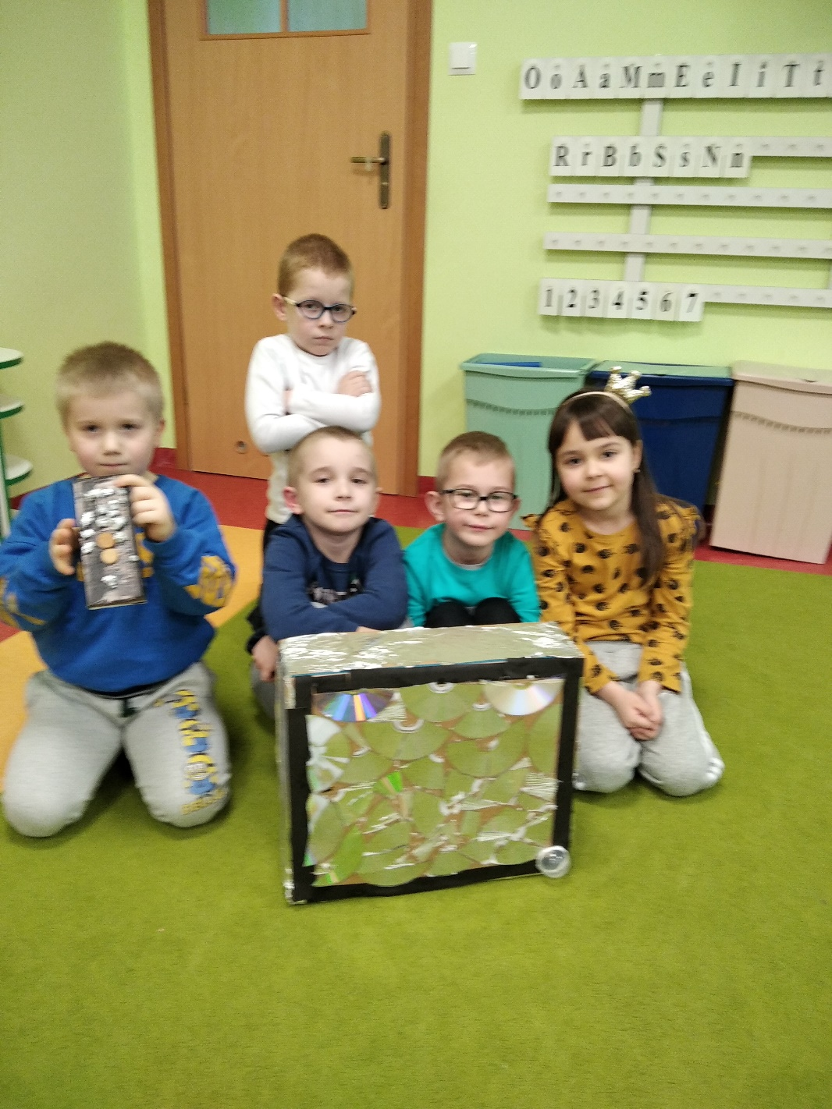

**Grupa, która stworzyła telewizor z pilotem.**

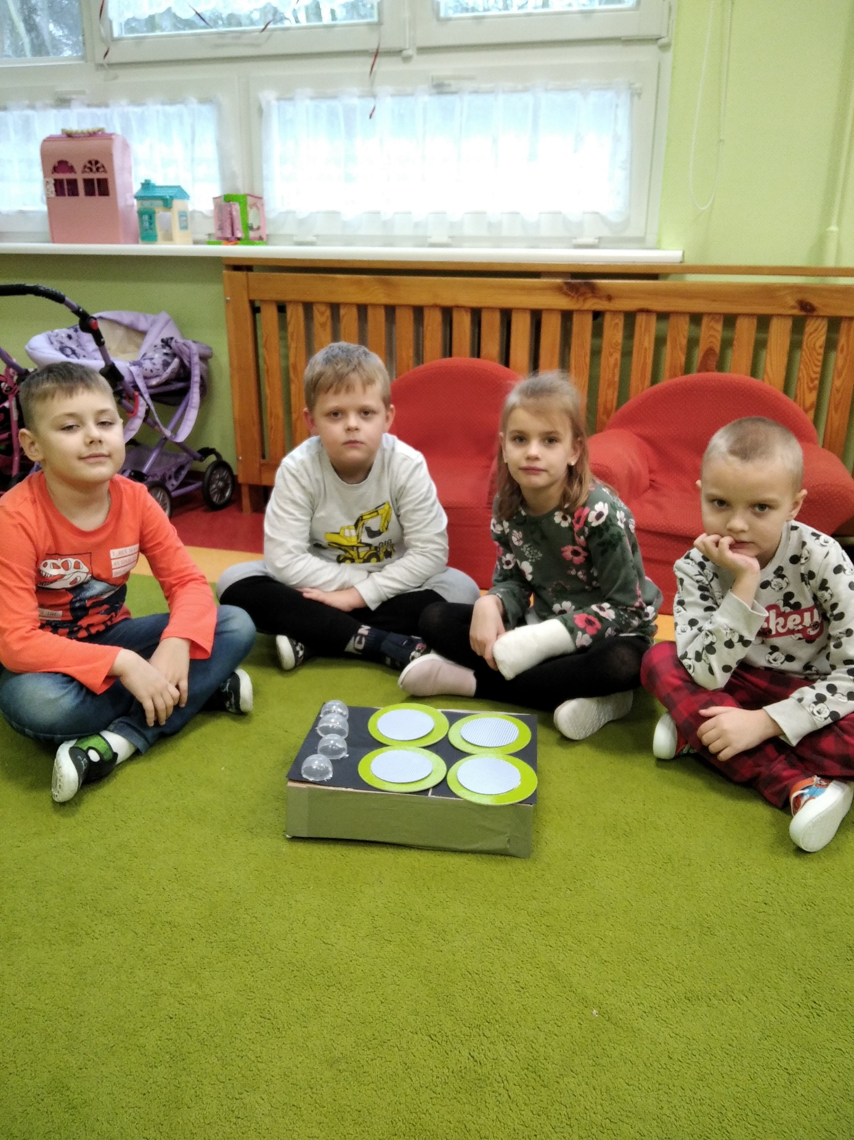

**Ta grupa pracowała nad kuchenką.**

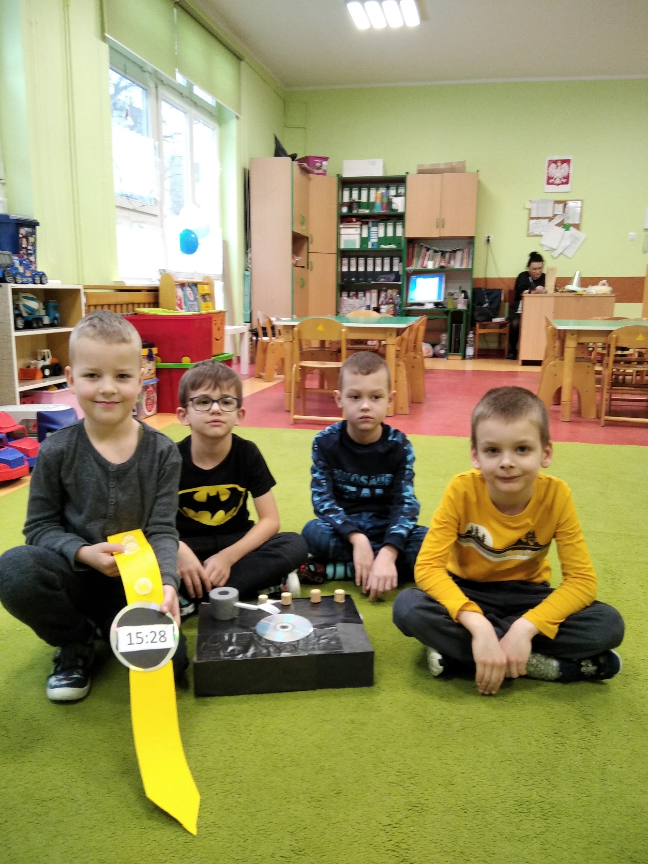

**Sami mężczyźni skonstruowali adapter oraz zegarek.**

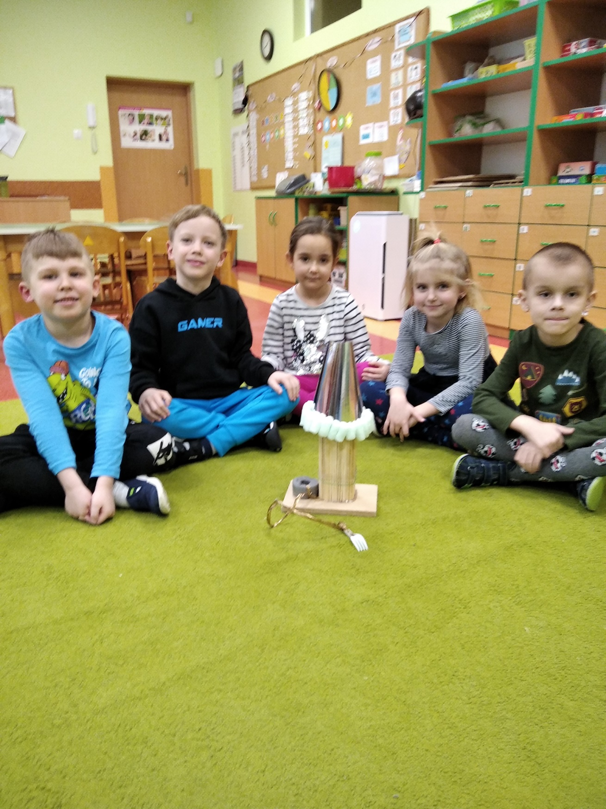

**Ostatnia grupa ale tak samo dobra jak poprzednie zrobiła lampkę nocną.**